

Programujeme grafický Engine V

Úvod
Počnúc dnešnou časťou seriálu si začneme uvádzať podrobný komentár k programovému kódu aplikácie Engine v1.0. Táto vzorová aplikácia nám poslúži na praktickú ukážku jedného z množstva spôsobov ako naprogramovať jednoduchý grafický Engine. Začneme popisom obsahu jednotlivých súborov so zdrojovým kódom, pričom si podrobne popíšeme moduly, ktoré sú reprezentované týmito súbormi. Postupne sa budeme venovať všetkým modulom aplikácie, ktoré si doplníme konkrétnymi ukážkami častí zdrojového kódu.
Touto časťou seriálu teda začneme popri teórii budovať vlastný Engine, ktorý sa budeme snažiť doviesť do podoby hrateľnej počítačovej hry. Mnohé z modulov budú pritom obsahovať časti kódu, ktoré sme si predstavili v predošlom seriály, čo znamená, že sa budeme v maximálnej miere snažiť o využitie nadobudnutých poznatkov.

Moduly aplikácie Engine v1.0
Ako sme si povedali, aplikácia Engine v1.0 bude vzorovou aplikáciou, pomocou ktorej si prakticky ukážeme ako naprogramovať jednoduchý grafický Engine. Zdrojový kód aplikácie Engine v1.0 budeme postupne dopĺňať o tie časti, ktorým sa budeme venovať vždy v aktuálnej časti seriálu. Nebudeme teda vytvárať samostatné aplikácie tak ako tomu bolo v predošlom seriály.
Na to, aby sme mohli s aplikáciou Engine v1.0 plnohodnotne pracovať, musíme si podrobne popísať celú filozofiu jej tvorby. Nebudeme sa teda spoliehať iba na komentár k zdrojovému kódu, ktorý je umiestnený v jednotlivých súboroch, ale viaceré funkcie si popíšeme aj priamo v týchto článkoch.

Aplikácia Engine v1.0 sa skladá z nasledovných modulov (obr. 1):
- Engine – základný modul, ktorý obsahuje hlavnú vykonávaciu funkciu aplikácie main(),
- Interface – jeden z najdôležitejších modulov, ktorého úlohou je integrovať vstupy/výstupy ostatných modulov do jedného celku. Tento modul by sme mohli nazvať aj tzv. uzlom (angl. hub), v ktorom sa stretajú všetky informácie spracovávané v ostatných moduloch aplikácie. Modul Interface tiež obsahuje inicializáciu OpenGL a funkcie pre zmenu stavov stavového stroja OpenGL,
- Avatar – nenápadný, avšak taktiež jeden z najdôležitejších modulov aplikácie, ktorý má na starosti implementáciu pohybu pozorovateľa (angl. avatara). V tomto momente nie je enormne využívaný, avšak akonáhle začneme hovoriť o fyzike, detekcii kolízií, napodobňovaniu rôznych druhov reálnych pohybov, neustále budeme hovoriť práve o module Avatar,
- Backend – tento modul má na starosti načítanie údajov zo vstupných súborov. V tomto stave sú to súbory formátu 3ds, avšak v budúcnosti to môžu byť, resp. určite budú ďalšie súbory obsahujúce informácie o stavbe scény. Modul Backend úzko spolupracuje s modulom Interface a modulom Frontend, ktorý si popíšeme v nasledujúcom bode,
- Frontend – najdôležitejší modul aplikácie, ktorý obsahuje zoznam všetkých objektov (trojuholníkov) scény a tiež pole tých trojuholníkov, ktoré sú určené na výsledné vykreslenie na obrazovke. Toto pole sa napĺňa pomocou iných modulov aplikácie, avšak je to jediné miesto, z ktorého sa trojuholníky v poslednej fáze spracovania „vykreslia“ na obrazovku počítača,
- Octtree – je modulom, ktorý budeme pri ďalšom vývoji aplikácie dopĺňať modulmi rovnakého charakteru. Tento konkrétny modul má na starosti usporiadanie vstupných údajov načítaných v module Backend do štruktúry, ktorá poslúži najmä na urýchlenie a optimalizáciu spracovania veľkého množstva vstupných údajov. Octtree implementuje tzv. oktánový strom, ktorým usporiadame trojuholníky, z ktorých je zložený terén, avšak v prvých fázach vývoja aplikácie budeme uvedený typ stromu používať aj na ďalšie účely. Oktánový strom neskôr doplníme o tzv. binárny strom (BSP), ale o tom až neskôr,
- Frustum – je ďalší z nenápadných, avšak nesmierne dôležitých modulov. Jeho úlohou je výber tých trojuholníkov scény, ktoré sa v danom momente nachádzajú v pohľade pozorovateľa. Ostatné trojuholníky budú z ďalšieho výpočtového procesu vylúčené čím dôjde k urýchleniu spracovania jednotlivých objektov scény,
- 3ds – jednoduchý modul, ktorý poznáme z predošlého seriálu. Načítava vstupné súbory formátu 3ds a načítané trojuholníky umiestňuje prostredníctvom modulu Backend do údajových štruktúr modulu Frontend,
- 3dmath – ďalší z jednoduchých modulov, obsahuje funkcie potrebné pre vykonávanie rôznych matematických operácií, budeme ho používať stále častejšie, avšak až v neskorších fázach vývoja Enginu,
- Texture – modul zodpovedný za načítavanie textúr (súborov s obrázkami, ktorými sú pokryté jednotlivé objekty scény),
- Text – modul, pomocou ktorého sa vypisujú všetky texty zobrazené na obrazovke.

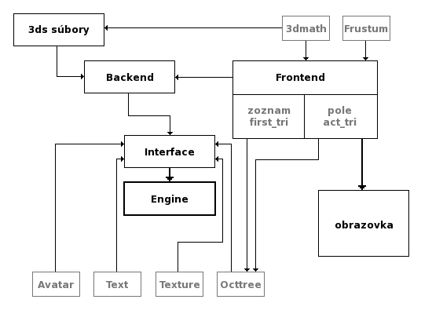
Obr. 1 Blokový diagram jednotlivých modulov aplikácie Engine v1.0
Popis najdôležitejších funkcií:
Začneme popisom funkcií jednoduchších modulov a postupne prejdeme k tým zložitejším. Medzi jednoduchšie moduly patrí: Text, Texture, 3dmath, 3ds a Frustum.

Modul Text (trieda mText, súbory common/mText.cpp, common/mText.h)
V module Text dochádza k spracovaniu všetkého textu, ktorý budeme zobrazovať na obrazovke počítača, konkrétne vo vytvorenom OpenGL okne. Je samozrejmé, že množstvo najmä informačného či pomocného textu budeme vypisovať priamo do konzoly Linuxu (angl. console, terminal), avšak je tiež potrebné, aby sme používateľovi umožnili získavať určité informácie aj priamo v okne spustenej aplikácie.
Na začiatku práce s textom je potrebné inicializovať výpis textu pomocou nasledovnej funkcie:
int mText::t_initialize(const char *FONT_FILE,const unsigned int W, const unsigned int H)

Po inicializácii textu môžeme zmeniť jeho farbu funkciou:
void mText::t_color(GLfloat R,GLfloat G,GLfloat B,GLfloat A)

Samotný výpis textu realizujeme v 3 fázach:
- v prvej fáze pripravíme OpenGL do stavu potrebného pre výpis textu (modifikujeme stavy stavového stroja OpenGL):
void mText::t_start(void)

- v 2. fáze vypíšeme jeden, resp. viacero textových reťazcov na obrazovku:
void mText::p_text(GLfloat X,GLfloat Y,const char *STRING)
void mText::p_ftext(GLfloat X,GLfloat Y,const char *FORMAT,...)

- v 3. fáze vrátime OpenGL stavový stroj do pôvodného stavu tak aby bolo možné vykresľovať bežné objekty scény:
void mText::t_end(void)

Modul Texture (trieda mTexture, súbory common/mTexture.cpp, common/mTexture.h)
Ako už dávno vieme, textúra je obrázok, ktorým sa pokrýva objekt zobrazený na obrazovke. Tieto obrázky majú presne definovaný rozmer a formát. Do „prostredia“ OpenGL dokážeme nahrať textúry viacerých druhov (čo sa týka rozmerov aj formátov, ale aj určenia), pričom tieto sa ukladajú do tzv. objektov textúr (angl. texture objects). Modul Texture prakticky realizuje činnosti spojené s používaním textúr.
Načítanie rôznych druhov textúr vykonávame pomocou nasledovných funkcií:
int mTexture::Load2DTexture(GLuint ID,char *F,GLuint MODE)
int mTexture::Load1DTexture(GLuint ID,char *F,GLuint MODE)
int mTexture::LoadBumpTexture(GLuint ID1,GLuint ID2,char *F,GLuint MODE)
int mTexture::LoadCubeMapTexture(char *F1,char *F2,char *F3,
char *F4,char *F5,char *F6,GLuint MODE)
int mTexture::LoadDetailTexture(char *F)
int mTexture::LoadCrosshairTexture(char *F)

Za rušenie nevyužívaných textúr je „zodpovedná“ funkcia:
void mTexture::FreeTexture(GLuint ID)

Modul Texture tiež obsahuje jednoduchú funkciu určenú na vykreslenie zameriavacieho kríža (angl. crosshair). Tento objekt zatiaľ nebudeme nijako zvlášť upravovať a jeho vykreslenie teda môžeme realizovať priamo v module Texture. V budúcnosti sa k objektu zameriavacieho kríža vrátime a ukážeme si ako ho možno použiť pre navodenie čo najvernejšieho vzhľadu napr. pri simulácii ďalekohľadu či zameriavania pohyblivých objektov.
int mTexture::DrawCrosshair(void)

Modul 3dmath (trieda m3dmath, súbory common/m3dmath.cpp, common/m3dmath.h)
Modul 3dmath spomenieme iba okrajovo. Na príprave jeho funkcií budeme pracovať priebežne. Najväčší vplyv na úpravu tohto modulu bude mať implementácia detekcie kolízií nakoľko doň bude potrebné dopracovať množstvo funkcií realizujúcich výpočty s vektormi. V tomto okamihu je potrebné vedieť, že modul 3dmath obsahuje deklaráciu triedy tVec3 a definíciu jej funkcií. Táto trieda slúži na prácu s 3-rozmerným vektorom, ktorý je a bude základom takmer všetkých matematických operácií vykonávaných v aplikácii:
tVec3

Modul 3ds (trieda m3ds, súbory common/m3ds.cpp, common/m3ds.h)
O tomto module nemusíme nijako zvlášť rozprávať. Triedu m3ds určite dobre poznáme z predošlého seriálu, v ktorom sme ju vytvorili a použili na načítanie súborov formátu 3ds. Najdôležitejšou funkciou modulu je načítanie objektov zo vstupných súborov formátu 3ds, ktoré realizujeme nasledovnou funkciou:
int m3ds::imp3ds(char *fname)

Modul Frustum (trieda mFrustum, súbory common/mFrustum.cpp, common/mFrustum.h)
Jednoducho znejúci názov modulu Frustum vytvára dojem, že sa jedná o modul, ktorého funkcionalita je veľmi obmedzená. Opak je však pravdou. Tento modul možno bezpochyby nazvať „srdcom“ optimalizačného procesu výberu trojuholníkov, ktoré treba spracovať a následne zobraziť na obrazovke.
Frustum je anglický názov pre tzv. „pohľad“, ktorý v rámci OpenGL ohraničujeme pomocou 6-tich orezávacích rovín (angl. clipping plane). Tieto roviny sú hranicami priestoru, ktorý „vidí“ pozorovateľ. Jedine objekty nachádzajúce sa v tomto priestore budú viditeľné na obrazovke a jedine tieto objekty je potrebné spracovávať. Všetky ostatné objekty sú pre pozorovateľa neviditeľné a teda nie je dôvod na spracovanie takýchto objektov.
Základom hodnotiacich výpočtov je funkcia aktualizujúca rovnice 6-tich orezávacích rovín:
void mFrustum::FrustumUpdate(void)

Z mnohých funkcií nachádzajúcich sa v module Frustum je v tomto okamihu najdôležitejšia nasledovná funkcia:
bool mFrustum::CubeInFrustum2(GLfloat X1,GLfloat X2,
GLfloat Y1,GLfloat Y2,
GLfloat Z1,GLfloat Z2)

Uvedená funkcia vyberá tie objekty (aproximované kockami), ktoré sa aspoň čiastočne nachádzajú v pohľade pozorovateľa a jedine tieto objekty „posúva“ na ďalšie spracovanie.

Zhrnutie
V dnešnom článku sme si popísali časť modulov aplikácie Engine v1.0. Uviedli sme si akú úlohu majú moduly Text, Texture, 3dmath, 3ds a modul Frustum. Pokiaľ by nám informácie uvedené v tomto článku nepostačovali na plnohodnotné pochopenie jednotlivých funkcií či konkrétnych príkazov zdrojového kódu aplikácie, nie je žiaden problém pochopiť funkcionalitu sporných častí kódu priamo za pomoci komentárov, ktoré som sa snažil použiť všade tam, kde to bolo potrebné.
Takmer každý riadok zdrojového kódu som sa snažil podrobne okomentovať. Kód som ďalej doplnil príkazmi začínajúcimi komentárom // INFO:. Tieto zakomentované príkazy som používal počas tvorby programového kódu aplikácie avšak ponechal som ich na svojom pôvodnom mieste a to hlavne z dôvodu ďalších testov, resp. bližšieho oboznámenia sa s funkcionalitou niektorých dôležitých blokov.
V zdrojových súboroch sa na viacerých miestach taktiež nachádza stručný popis úlohy, ktorú plní daný blok čo by mohlo prispieť k ešte väčšej informovanosti o významoch použitých algoritmov.
Na obr. 2 môžeme vidieť aktuálny grafický výstup aplikácie Engine v1.0. Všimnime si údaj „pocet testov: 49“, ktorý hovorí, koľko testov s oktánovým stromom bolo vykonaných na výber trojuholníkov, ktoré je potrebné spracovať. Ďalej si môžeme všimnúť, že z celkového počtu 14628 trojuholníkov bolo spracovaných a zobrazených iba 3898 trojuholníkov. To je počet trojuholníkov, ktoré prešli testom pohľadu s listami oktánového stromu a následne testom pohľadu s každým jednotlivým trojuholníkom (Frustum Culling).

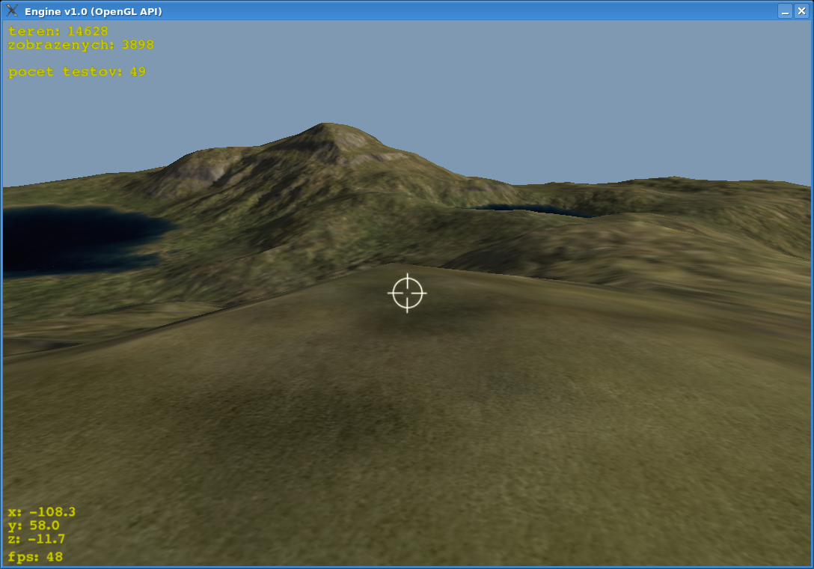
Obr. 2 Grafický výstup aplikácie Engine v1.0
Nabudúce...
V budúcej časti seriálu budeme pokračovať v popise funkcionality modulov aplikácie Engine v1.0. Zameriame sa na moduly Octtree, Frontend, Backend, Avatar, Interface a Engine. Tým zavŕšime popis modulov aplikácie a začneme sa venovať jej vylepšovaniu.
Povieme si, ktoré základné vlastnosti grafických Enginov sme doposiaľ implementovali, a ktoré budeme musieť implementovať v nasledujúcich verziách.
Marek Sopko
msopko@infoware.sk

